Το βάρος είναι η δύναμη, με την οποία η γή έλκει ένα σώμα.
Το βάρος, εφόσον είναι δύναμη, το μετράμε με όργανα όπως το δυναμόμετρο και η μονάδα μέτρησης του βάρους στο διεθνές σύστημα είναι το 1Ν.
Η γη ασκεί τη βαρυτική δύναμη σε όλα τα σώματα, ανεξάρτητα από το αν βρίσκεται στο έδαφος, ή στον αέρα, ή πέφτει, ή ανυψώνεται.
Η διεύθυνση της ακτίνας της γης σε ένα συγκεκριμένο τόπο ονομάζεται κατακόρυφος του τόπου αυτού.
Η βαρυτική δύναμη είναι πάντοτε ελκτική και έχει τη διεύθυνση της ακτίνας της γης, δηλαδή έχει τη διεύθυνση της κατακορύφου του τόπου και φορά πάντοτε προς το κέντρο της γης.
Το βάρος ενός σώματος αλλάζει από τόπο σε τόπο και ελαττώνεται όσο αυξάνεται το ύψος από την επιφάνεια της γης
Αν ένα σώμα μεταφερθεί στη Σελήνη θα έχει βάρος;
Όταν ένα σώμα φύγει μακριά από τη γη και βρεθεί στο διάστημα, τότε η βαρυτική έλξη της γης σε αυτό, δηλαδή το γήινο βάρος του ελαττώνεται πάρα πολύ και πρακτικά ισούται με μηδέν.
Έτσι, όταν ένα σώμα βρεθεί στην επιφάνεια της Σελήνης ουσιαστικά έχει αμελητέο γήινο βάρος, αλλά έχει βάρος εξαιτίας της έλξης της Σελήνης.
Από πειράματα που έγιναν στη Σελήνη διαπιστώθηκε ότι το «Σεληνιακό» βάρος ενός σώματος είναι ίσο με το 1/6 του γήινου βάρους, που έχει το σώμα όταν βρίσκεται στην επιφάνεια της γης.
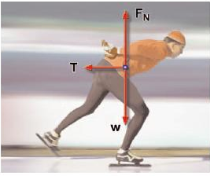
Η τριβή είναι η δύναμη, που ασκείται από ένα σώμα σε ένα άλλο, όταν βρίσκονται σε επαφή και το ένα κινείται, ή τείνει να κινηθεί σε σχέση με το άλλο.
Η διεύθυνση της τριβής είναι παράλληλη προς τις επιφάνειες, που εφάπτονται και έχει φορά τέτοια, ώστε να αντιστέκεται στην ολίσθηση της μιας επιφάνειας πάνω στην άλλη.

Η τριβή είναι παρούσα σε κάθε κίνηση στη καθημερινή μας ζωή και έχει διπλό ρόλο. Από τη μια αντιστέκεται στην κίνηση των σωμάτων και από την άλλη, η τριβή είναι η δύναμη που μας βοηθάει να βαδίσουμε, ή αποτελεί την απαραίτητη δύναμη, ώστε να μπορέσουν να κυλίσουν οι τροχοί ενός αυτοκινήτου.

Πως σχεδιάζουμε τις δυνάμεις
Αρχικά πρέπει να προσδιορίσουμε τη δύναμη, ή τις δυνάμεις που ασκούνται στο σώμα και να δούμε πως αυτές επιδρούν στο σώμα.
1. Επιλέγουμε το σώμα που μας ενδιαφέρει, το οποίο αντιμετωπίζουμε ως υλικό σημείο. Σκοπός μας είναι να σχεδιάσουμε τις δυνάμεις, που ασκούνται στο σώμα που μας ενδιαφέρει και όχι να σχεδιάσουμε τις δυνάμεις που αυτό ασκεί στα άλλα σώματα.
2. Σχεδιάζουμε τις δυνάμεις από απόσταση οι οποίες ασκούνται στο σώμα π.χ το βάρος του.
3. Εντοπίζουμε όλα τα σώματα με τα οποίο το υπό μελέτη σώμα βρίσκεται σε επαφή. Κάθε ένα από τα σώματα αυτά του ασκεί μια δύναμη.
- Αν το σώμα κινείται σε λεία επιφάνεια, τότε θεωρούμε ότι δεν υπάρχει τριβή
- Αν το σώμα κινείται σε τραχεία (μη λεία) επιφάνεια, τότε σχεδιάζουμε δύναμη τριβής Τ με φορά αντίθετη της ταχύτητα του σώματος.

- Το βάρος του σώματος το σχεδιάζουμε κατακόρυφα προς τα κάτω

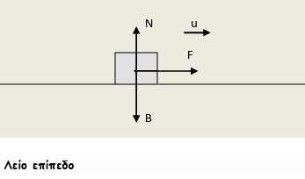
- Όταν ένα σώμα βρίσκεται ή κίνείται πάνω σε μια επιφάνεια, τότε δέχεται από την επιφάνεια μια δύναμη, την οποία ονομάζουμε κάθετη αντίδραση Ν από την επιφάνεια, την οποία την σχεδιάζουμε κάθετη στην επιφάνεια με σημείο εφαρμογής το σώμα κατεύθυνση από την επιφάνεια προς τα έξω.

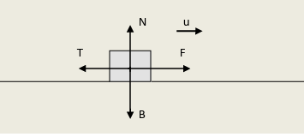

Μη λείο επίπεδο

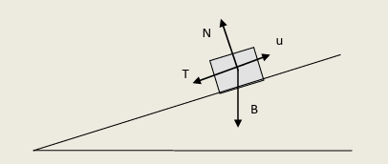
Όταν σχεδιάζουμε δυνάμεις σε κεκλιμένο επίπεδο, ζωγραφίζουμε το βάρος Β του σώματος κατακόρυφα προς τα κάτω και την κάθετη αντίδραση Ν κάθετα στην επιφάνεια πάνω στην οποία ολισθάινει το σώμα, με φορά από την επιφάνεια προς τα έξω.

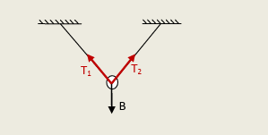
Ένα νήμα ή σύρμα ασκεί δύναμη σε ένα σώμα το οποίο είναι δεμένο σε αυτό και τη δύναμη αυτή την ονομάζουμε τάση Τ. Η τάση είναι μια δύναμη, το βελάκι της οποίας έχει διεύθυνση τη διεύθυνση του νήματος, σημείο εφαρμογής το σώμα και φορά από το σώμα προς το σχοινί.

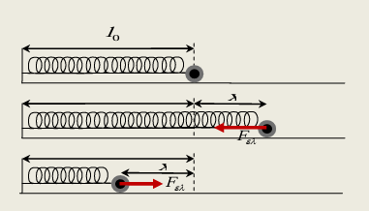
Ένα ελατήριο ασκεί δυνάμη Fελατ σε ένα σώμα, το οποίο είναι προσαρτημένο σε αυτό, μόνο όταν το ελατήριο είναι επιμηκυμένο ή συμπιεσμένο. Η δύναμη που ασκεί το ελατήριο στο σώμα έχει πάντοτε κατεύθυνση τέτοια, ώστε να τείνει να επαναφέρει το ελατήριο στο φυσικό του μήκος. Ένα ελατήριο που έχει το φυσικό του μήκος θεωρούμε ότι δεν ασκεί δύναμη στο σώμα.

